Creador: David Rubio G.
Blog: https://soceame.wordpress.com/
GitHub: https://github.com/DRubioG
Fecha última modificación: 24/02/2025

Si has llegado hasta aquí es porque no has encontrado la documentación necesaria para poder crear un conector BIF en Libero, que son fundamentales para la creación de bloques IP en Libero, porque si no, no se pueden unir los conectores con las diferentes conexiones.
En esta entrada te voy a explicar como se crea un BIF para APB. A partir de esta información en una próxima entrada explicaré como crear un bloque IP para Libero.

BIF para APB
Para crear un BIF para AMBA 3 se tiene que tener en el módulo los siguientes puertos:
PADDR | 7 BITS
PSEL | 1 BIT
PENABLE | 1 BIT
PWRITE | 1 BIT
PRDATA | 32 BITS
PWDATA | 32 BITS
PREADY | 1 BIT
PSLVERR | 1 BIT
Un ejemplo de bloque IP es como el siguiente, además de los puertos de APB se necesita un reloj y un reset, y por último los pines específicos del proyecto, en mi caso el puerto pwm a modo de ejemplo.
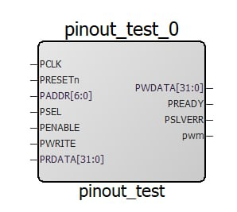
NOTA: para crear un BIF lo que NO se tiene que crear es un grupo
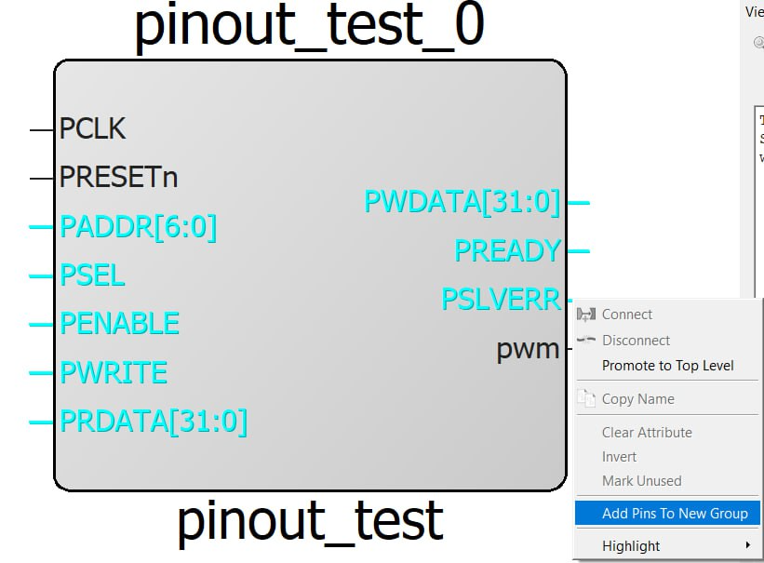
Para poder crear una interfaz tenemos que hacer como si fuésemos a crear un bloque IP, entonces, le damos clic derecho al fichero en el que queremos crear una interfaz y le damos a la opción Edit Core Definition.
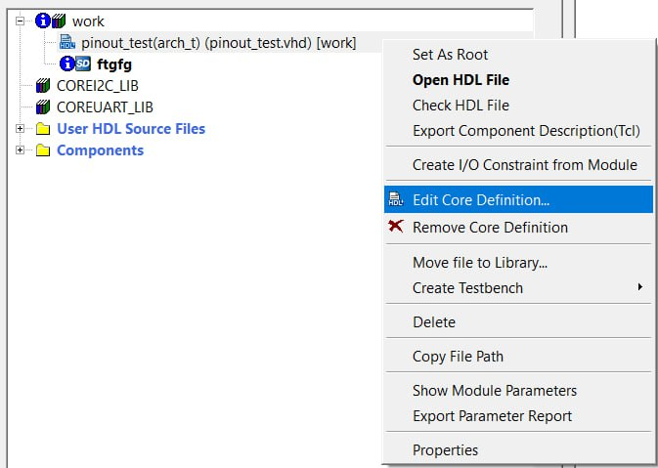
Ahora se nos abre una pestaña donde nos aparecen a la derecha los genéricos que tiene el módulo y a la izquierda los puertos del módulo.
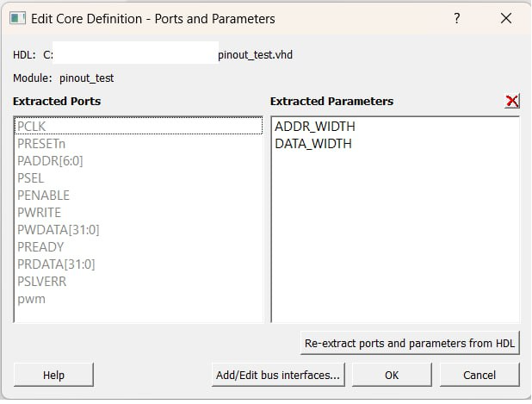
Ahora le tenemos que dar a la opción Add/Edit bus interfaces, y se te abre una nueva pestaña donde aparecen los buses ya creados, en mi caso todavía no hay ninguno.
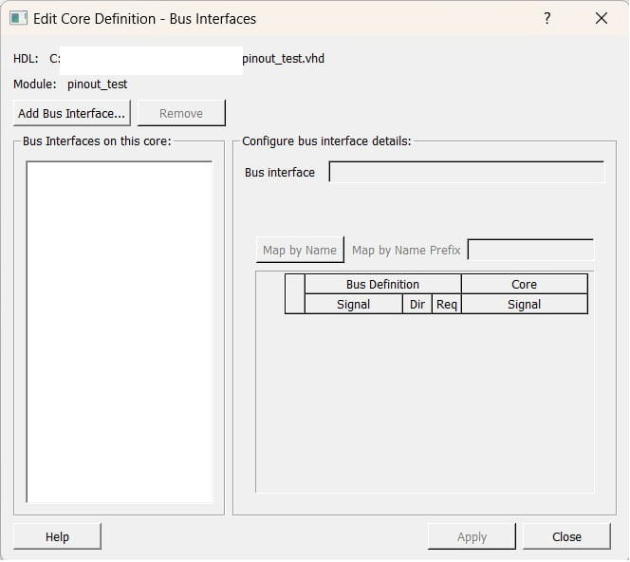
Ahora le damos a la opción Add Bus Interface… y se nos abre una pestaña con todos los protocolos admitidos por Libero. En mi caso voy a crear una interfaz tipo APB esclavo.
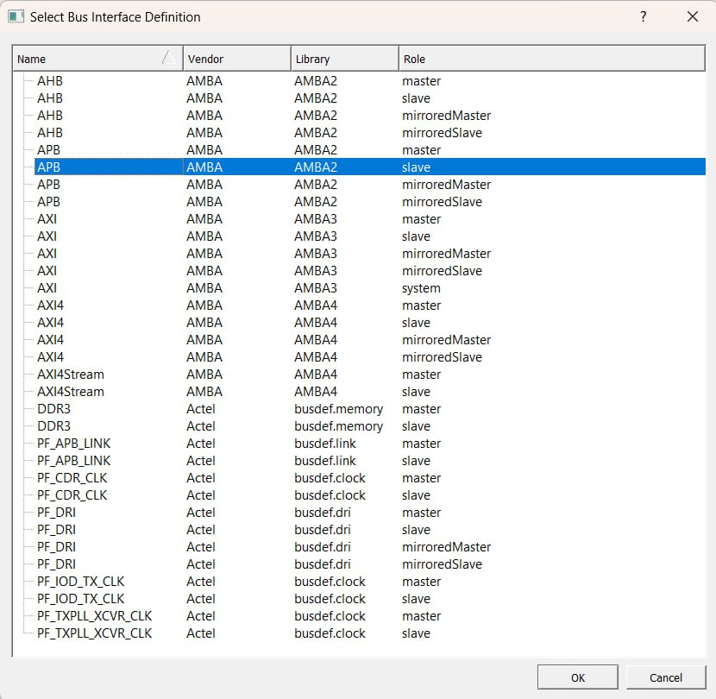
Una vez le damos, automáticamente asigna puertos por el nombre, entonces, si tenemos un puerto llamado PADDR automáticamente lo asigna al PADDR del APB. El resto se tienen que meter a mano. También se le puede cambiar el nombre al BIF.
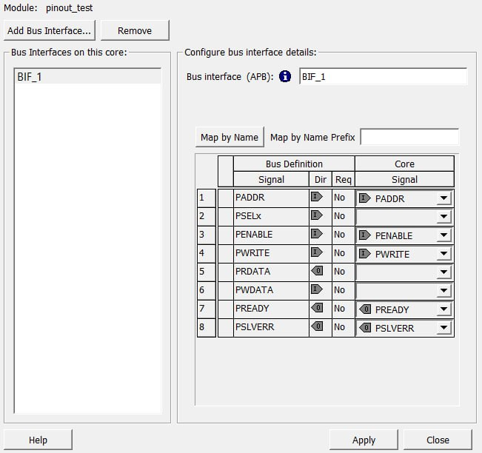
Ahora se asignan los pines y se le cambia el nombre a la interfaz a APB_Slave.
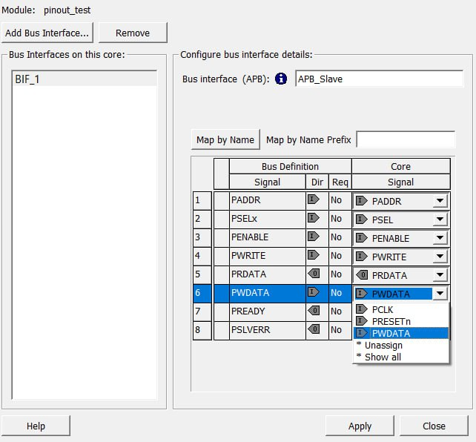
Ahora se le da a Apply y se cierra esta pestaña. Lo siguiente es darle a OK, y se vuelve a la pestaña de Libero.
Si ahora arrastro el módulo a un SmartDesign se puede ver que se ha creado la interfaz en el módulo.
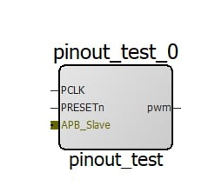
Y ahora se puede conectar esta interfaz a cualquier interfaz APB master.
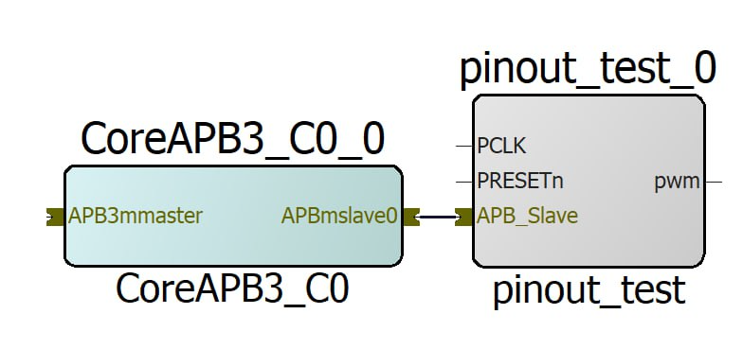
Al igual que se puede hacer para la interfaz APB se puede hacer para cualquier otra interfaz.
NOTA: es importante tener en cuenta que importar un bloque IP es bastante complejo, por lo que se recomienda crear la interfaz en aquellos ficheros que se vayan a utilizar como ficheros finales para evitar tener que volver a crear las interfaces de nuevo.

